**第二循环文档**

团队名称：六个核桃小组

提交时间：2020.5.19

**需求分析文档**

文档更新记录：

|  |  |  |  |
| --- | --- | --- | --- |
| 版本 | 作者 | 版本描述 | 日期 |
| 1.0 | 赵林峰 | 初步介绍第二循环阶段任务成果 | 2020.5.16 |

文档信息：

|  |  |
| --- | --- |
| 内容和说明 |  |
| （1）编写目的 | 便于整理反馈第二循环阶段所做的工作 |
| （2）对象和范围 | 向项目领导反馈小组第二循环的工作情况 |
| （3）参考文献 | 《软件工程六个核桃小组第一循环文档》 |
| （4）名词与术语 | VS：Visual Studio |

项目范围说明：

项目目标：

|  |  |
| --- | --- |
| 内容 | 说明 |
| 目标 | 对学院师生的工作、生活和教学信息进行共享 |
| 业务要求 | 改善和强化交流方式 |
| 度量指标 | 项目使用者满意度90%以上 |
| 合理性 | 合理 |
| 可行性 | 可行 |

项目相关人员和用户：

|  |  |
| --- | --- |
| 内容 | 说明 |
| 代表 | 学校老师或圈子管理员 |
| 说明 | 系统重要相关人员，影响项目目标 |
| 职责 | 项目主要用户角色之一 |
| 成功标准（关注点） | 1. 项目实施是否能达到既定的目标 2. 使用项目体验良好 3. 能够创建、管理自己的圈子 |
| 参与方式 | 使用项目成果，反馈使用意见 |
| 可交付工件 | 无 |
| 意见、问题 | 1)不需要覆盖学院现有系统的功能  2)需要验证学院内部人员的信息 |

|  |  |
| --- | --- |
| 内容 | 说明 |
| 代表 | 学校学生 |
| 说明 | 系统重要使用人员 |
| 职责 | 项目主要用户角色之一 |
| 成功标准（关注点） | 1）项目实施是否能达到既定的目标  2）使用项目体验良好 |
| 参与方式 | 使用项目成果，反馈使用意见 |
| 可交付工件 | 无 |
| 意见、问题 | 1)不需要覆盖学院现有系统的功能  2)需要验证学院内部人员的信息 |

|  |  |
| --- | --- |
| 内容 | 说明 |
| 代表 | 管理员 |
| 说明 | 系统重要相关人员 |
| 职责 | 项目主要用户角色之一 |
| 成功标准（关注点） | 1. 项目实施是否能达到既定的目标 2. 对软件管理成果优秀 |
| 参与方式 | 直接参与项目使用 |
| 可交付工件 | 无 |
| 意见、问题 | 1. 管理员的权限需要严格界定 |

相关事实和假定：

|  |  |
| --- | --- |
| 相关事实列表 | 说明 |
| 所使用服务器质量较低，可能产生崩溃问题 | 可能对项目产生影响的外部因素，比如其他系统。 |
| 软件系统要能跨校区使用，以解决不同校区的师生联系与互动的问题 |
| 疫情期间无法与用户进行面对面交流 |
| 项目测试人员数目较少 |

|  |  |
| --- | --- |
| 相关假设列表 | 说明 |
| 假定可以取得班级现有的个人信息，可以为本班学生和教师分配的账户信息。 | 可能对项目开发活动产生影响的假定因素，比如信息获取方式、性能要求和安全要求等。 |
| 假定学生和教师同时在线，人数不会超过100人 |
| 假定所有用户每天接收的信息数目不会超过50条 |
| 假定所有用户所总共能够组建的圈子不会超过10个 |

系统用例图

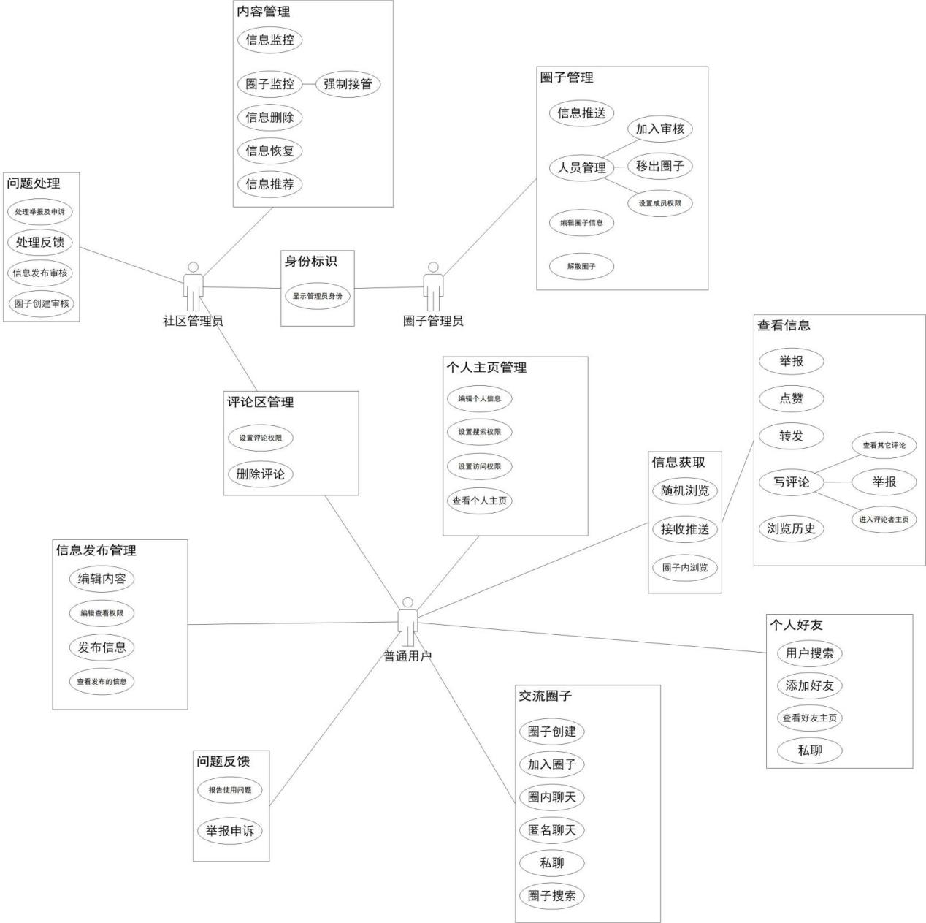

系统用例说明

具体参考《用例说明文档》

示例：

用例编号：UC001

用例名称：登陆

参与者： 用户

前置条件：用户成功注册账号

后置条件：无

主事件流：

1.系统显示登陆所需要的信息。

2.用户填写需要的信息并登录。

3.系统提示登陆成功。

次要事件流：

2a.用户填写错误

2al.用户填写登陆信息错误。

2a2.系统提示错误信息。

2a3.转向次要事件流2b。

2b.找回密码

2bl.用户选择找回密码。

2b2.系统提示输入所需要的信息。

2b3.系统往邮箱里发送密码。

2b4.转向主事件流l

2c.修改密码

2cl.用户选择修改密码。

2c2.系统提示输入所需要的信息。

2c3.系统提示密码修改成功。

2b4.转向主事件流l

2d 设置密保邮箱

2dl.用户选择设置密保邮箱。

2d2.系统提示输入所需要的信息。

2d3.系统提示密保邮箱设置成功。

2d4.转向主事件流l

错误流：

El：系统显示系统故障。

E2：结束用例。



数据字典（如果有的话）

。。。。。。。。。。。

**解决方案风险分析**

问题描述和解决方案描述表1：

|  |  |  |
| --- | --- | --- |
| **要素** | **内容** | |
| ID | 001 | |
| 提出者 | 六个核桃小组 | |
| 关联者 | 六个核桃小组全体成员 | |
| 问题的描述 | 软件规模估计过低，任务交付期限过于紧张 | |
| 问题的影响 | 对小组成员后续的任务分配和时间管理存在影响 | |
| 解决问题的目标 | 提前预估项目的规模或在有问题出现的倾向时提前解决 | |
| 解决方案 | 方案描述 | 设立监督制度 |
|  | 业务优点 | 能够有效地回避和控制软件管理风险 |
|  | 代价 | 需要监督组成员花费更多的精力 |

问题描述和解决方案描述表2：

|  |  |  |
| --- | --- | --- |
| **要素** | **内容** | |
| ID | 002 | |
| 提出者 | 六个核桃小组 | |
| 关联者 | 六个核桃小组全体成员，用户 | |
| 问题的描述 | 用户需求变化频繁 | |
| 问题的影响 | 对后续阶段的任务具有较大影响 | |
| 解决问题的目标 | 精确判断用户的需求 | |
| 解决方案 | 方案描述 | 与用户进行广泛的交流和确认 |
|  | 业务优点 | 能够有效地应对用户不断变化的需求 |
|  | 代价 | 需要成员花费更多的精力与用户进行交流和对需求的修改 |

问题描述和解决方案描述表3：

|  |  |  |
| --- | --- | --- |
| **要素** | **内容** | |
| ID | 003 | |
| 提出者 | 六个核桃小组 | |
| 关联者 | 六个核桃小组全体成员 | |
| 问题的描述 | 技术达不到预期效果 | |
| 问题的影响 | 对软件质量具有较大影响 | |
| 解决问题的目标 | 提前确认任务需要的技术和风险，完善任务的分配 | |
| 解决方案 | 方案描述 | 不断的对任务阶段进行风险评估和指定有效的里程碑 |
|  | 业务优点 | 能够明确任务需要的软件技术，规范任务成果 |
|  | 代价 | 需要成员花费更多的精力和时间 |

问题描述和解决方案描述表4：

|  |  |  |
| --- | --- | --- |
| **要素** | **内容** | |
| ID | 004 | |
| 提出者 | 六个核桃小组 | |
| 关联者 | 六个核桃小组全体成员 | |
| 问题的描述 | 质量保证体系的措施实施不利 | |
| 问题的影响 | 对软件质量具有较大影响 | |
| 解决问题的目标 | 完善软件质量保证体系的实施 | |
| 解决方案 | 方案描述 | 成员在完成任务后需要自我评估，同时交由其他成员检查 |
|  | 业务优点 | 能够迅速提高软件的质量 |
|  | 代价 | 需要成员花费更多的精力和时间 |

问题描述和解决方案描述表5：

|  |  |  |
| --- | --- | --- |
| **要素** | **内容** | |
| ID | 005 | |
| 提出者 | 六个核桃小组 | |
| 关联者 | 六个核桃小组全体成员 | |
| 问题的描述 | 代码书写不够规范 | |
| 问题的影响 | 对软件质量具有较大影响 | |
| 解决问题的目标 | 软件的整合不存在因代码书写存在的问题 | |
| 解决方案 | 方案描述 | 建立规范的代码书写格式，减少代码中程序员风格部分 |
|  | 业务优点 | 能够减少系统整合的风险 |
|  | 代价 | 增加了程序员和测试员的任务 |

**系统级测试用例文档**

文档更新记录：

|  |  |  |  |
| --- | --- | --- | --- |
| 版本 | 作者 | 版本描述 | 日期 |
| 1.0 | 居向前  耿自宣 | 初步设定了测试矩阵和测试用例 | 2020.5.16 |

文档信息：

|  |  |
| --- | --- |
| 内容和说明 |  |
| （1）编写目的 | 为系统测试设计详细的用例 |
| （2）对象和范围 | 项目经理、界面设计人员 |
| （3）参考文献 | 无 |
| （4）名词与术语 | 无 |

**测试用例：**

详细测试用例参见**《系统测试用例》**文档

举例展示：

**2.7用例编号：UC013，随机获取信息**

**场景编号：S007，信息首页**

系统测试矩阵编号：ST003,信息获取系统测试如下：

|  |  |  |
| --- | --- | --- |
| 需求规格 | 测试用例 | 状态 |
| G1：随机获取信息 | System Test Case G1 | Assigned |

**System Test Case G1**

测试用例标题： 信息首页——随机获取信息

前置条件：成功登录系统

后置条件： 无

特殊要求：无

系统初始状态：用户已成功登录系统

系统初始数据：用户接受的推送信息

测试用例列表：

|  |  |  |  |  |
| --- | --- | --- | --- | --- |
| 动作 | 输入数据 | 预期结果 | 实际结果 | 通过/失败 |
| 1.单击左侧快捷功能栏按钮 | 无 | 跳转至相应界面 |  |  |
| 2.单击转发按钮 | 无 | 进入信息转发页面 |  |  |
| 3.单击点赞按钮 | 无 | 评论点赞数加一 |  |  |
| 4.单击评论按钮 | 无 | 可进行评论 |  |  |
| 5.单击举报按钮 | 无 | 管理员收到举报 |  |  |

**2.14用例编号：UC041，成员管理**

**场景编号：S014，成员信息**

系统测试矩阵编号：ST009，圈子管理系统测试如下：

|  |  |  |
| --- | --- | --- |
| 需求规格 | 测试用例 | 状态 |
| N1：处理加入圈子申请 | System Test Case N1 | Assigned |
| N2：移出圈子 | System Test Case N2 | Assigned |
| N3：赋予/收回管理权限 | System Test Case N2 | Assigned |

**System Test Case N1**

测试用例标题：圈子管理页面——处理加入圈子申请

前置条件：用户成功登录系统，身份为当前圈子管理员

后置条件： 审批通过用户加入该圈子

特殊要求： 无

系统初始状态：圈子管理员登陆系统

系统初始数据：圈子成员信息

测试用例列表：

|  |  |  |  |  |
| --- | --- | --- | --- | --- |
| 动作 | 输入数据 | 预期结果 | 实际结果 | 通过/失败 |
| 1.查看申请 | 无 | 显示姓名/理由 |  |  |
| 2.选择选项 | 同意加入 | 选择成功 |  |  |
|  | 不同意加入 | 选择成功 |  |  |
| 3.确认选择 | 无 | 新成员加入/拒绝 |  |  |

**System Test Case N2**

测试用例标题：圈子管理页面——移出圈子\权限转移

前置条件：用户成功登录系统，身份为当前圈子管理员

后置条件： 1.选择移除的用户从圈子退出

2.管理权限转移。

特殊要求： 无

系统初始状态：圈子管理员登陆系统

系统初始数据：圈子成员信息

测试用例列表：

|  |  |  |  |  |
| --- | --- | --- | --- | --- |
| 动作 | 输入数据 | 预期结果 | 实际结果 | 通过/失败 |
| 1.查看成员列表 | 无 | 显示学/工号、姓名 |  |  |
| 2.点击移出圈子 | 无 | 删除成员 |  |  |
| 3.点击转让圈子 | 无 | 圈主权限移交 |  |  |

**2.15用例编号：UC036，提交BUG/建议**

**场景编号：S015，问题反馈**

系统测试矩阵编号：ST007,问题反馈系统测试如下：

|  |  |  |
| --- | --- | --- |
| 需求规格 | 测试用例 | 状态 |
| O1：提交BUG/建议 | System Test Case O1 | Assigned |

**System Test Case O1**

测试用例标题： 问题反馈页面——提交BUG/建议

前置条件：用户成功登录系统

后置条件： 无

特殊要求：可以上传照片，问题描述限定300字以内。

系统初始状态：用户已成功登录系统

系统初始数据：界面中显示要反馈问题的类型

测试用例列表：

|  |  |  |  |  |
| --- | --- | --- | --- | --- |
| 动作 | 输入数据 | 预期结果 | 实际结果 | 通过/失败 |
| 1.单击反馈的问题类型 | 无 | 无 |  |  |
| 2.输入问题描述 | 大于300个字符的文本 | 提示输入文本过长 |  |  |
|  | 300个字符以内 的文本 | 无提示 |  |  |
| 3.上传截图 | 单击图片选择上传的照片，大小在10M以内的jpg格式 | 界面提示上传成功 |  |  |
| 4.单击提交反馈 | 无 | 提示反馈成功 |  |  |

**用户界面设计文档**

文档更新记录：

|  |  |  |  |
| --- | --- | --- | --- |
| 版本 | 作者 | 版本描述 | 日期 |
| 1.0 | 熊叶伟  司枭楠 | 初步描绘了程序应当实现的界面及功能 | 2020.5.16 |

文档信息：

|  |  |
| --- | --- |
| 内容和说明 | 通过模块界面流转图便于用户理解界面的使用 |
| （1）编写目的 | 便于使用户理解程序的界面设计 |
| （2）对象和范围 | 用户 |
| （3）参考文献 | 《界面原型文档》《模块界面流转图文档》 |
| （4）名词与术语 | 模块界面流转图：描绘界面转换流程的图 |

详细请参见**《模块界面流转图》**文档

示例：

**模块界面流转图1：**



主界面设计：

登录界面

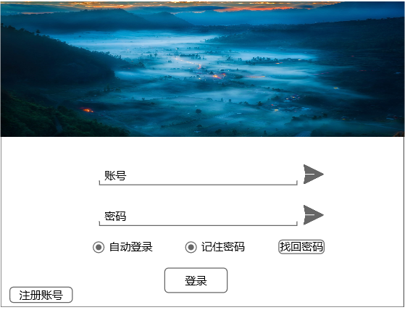

分界面1：

找回密码界面

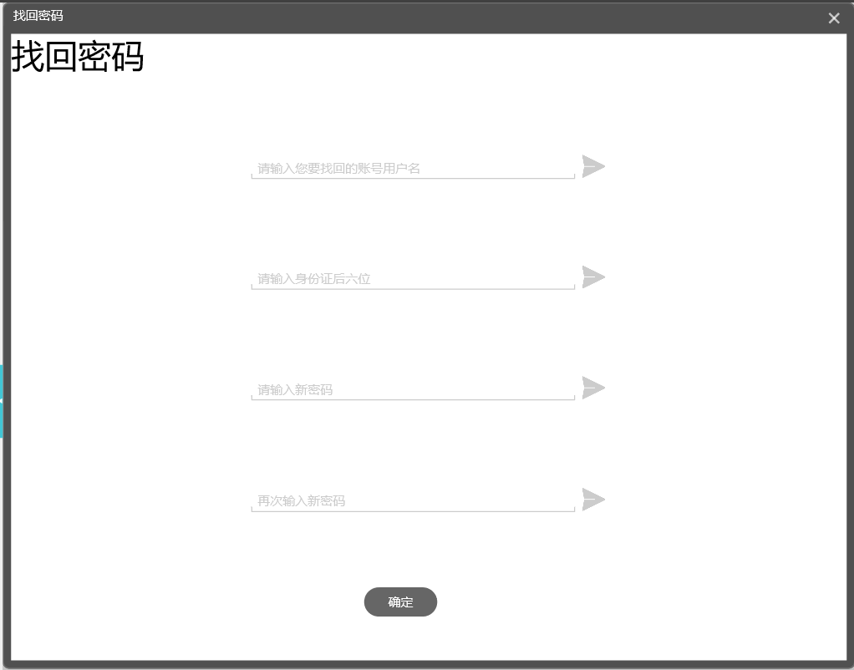

分界面2：

密码重置界面

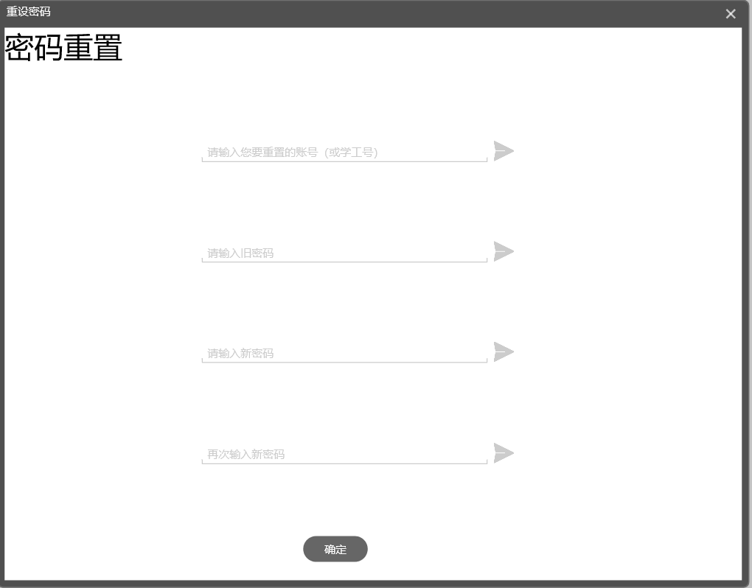

密码重置错误提示弹框

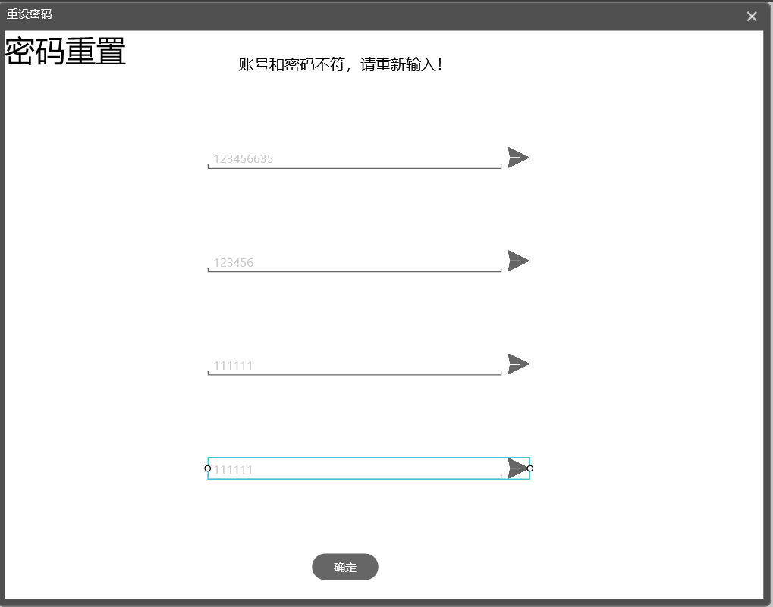

修改成功提示弹框

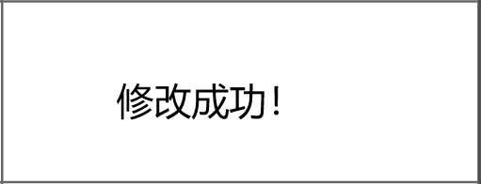

密码找回成功提示弹框

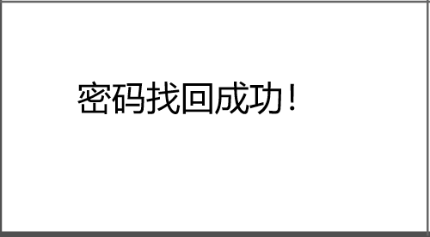

登录时账号密码不符的错误提示界面

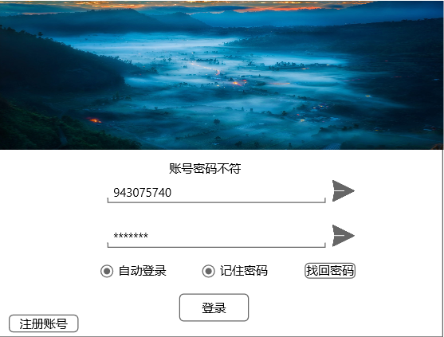

找回密码时账号身份证号码不符时的错误提示界面

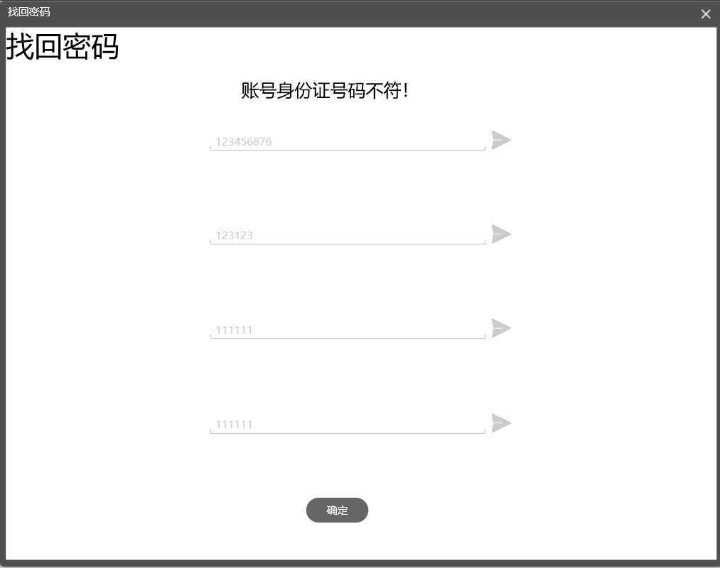

**第三循环项目计划文档**

格式参照第二循环项目计划文档

第三循环主要内容包括：**软件架构风险分析（2）、开发软件架构原型（5）、撰写软件架构设计文档（3）、对软件架构进行评审（2）、针对架构设计完成对集成测试活动的计划和用例（2）**